**Praktikum – Abgabe 5**

**Aufgabe 1)**

*Ideen zu den Normalenvektoren:*

* Erster Fall: Grenzwinkel < 45°:
  + Normalenvektoren für Boden und Deckel sind immer (0, 1, 0) bzw. (0, 1, 0).
  + Normalenvektoren für die Mantelflächen sind immer die Winkelhalbierende zwischen den jeweiligen Normalenvektoren derjenigen Kantenvertices, die in der selben xz-Ebene liegen.
* Zweiter Fall: 45 ° < Grenzwinkel < 90°:
  + Normalenvektoren für die Vertices der Kantenflächen sind immer (x, 0, z), wobei x und z die Koordinaten für den Vertex darstellen.
* Dritter Fall: Grenzwinkel >= 90°:
  + Normalenvektor wird ermittelt durch (x, 0, z) + (0, 1, 0). Dadurch ist auch die korrekte Gewichtung von 2 : 1 : 1 (Grundflächen : Mantelflächen) sichergestellt.

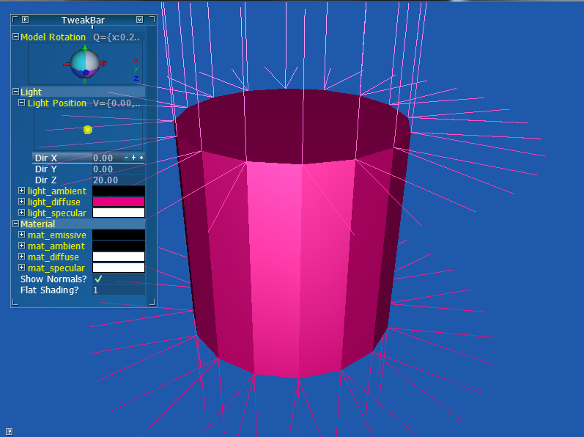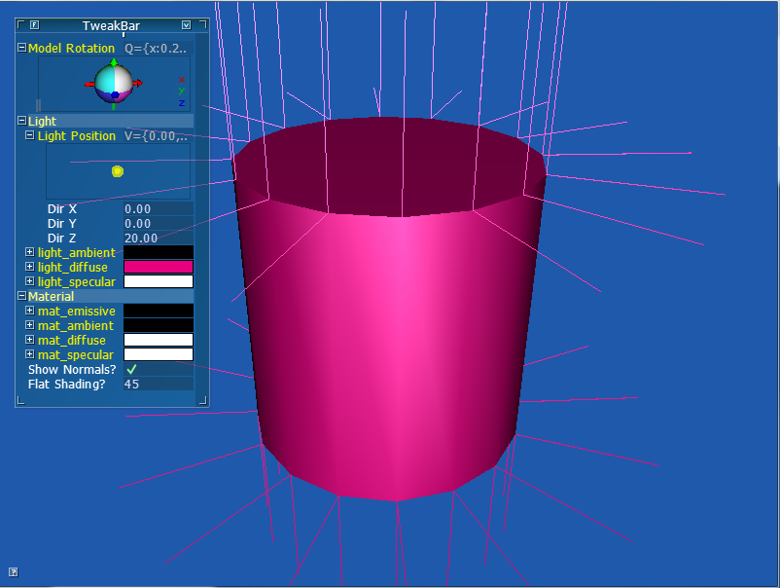

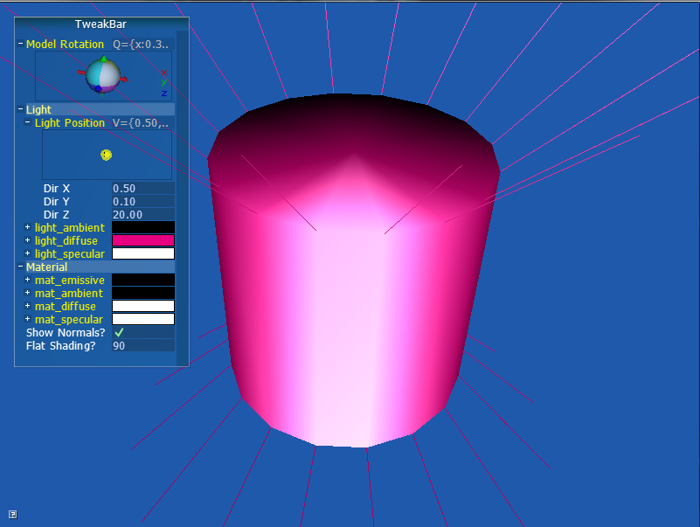

*l.o.: Erster Fall, r.o.: zweiter Fall, u.l.: dritter Fall*

**Aufgabe 2)**

**Wirkung Lichtanteile:**

* Lichtquellenparameter:
  + Emissiv: (gibt es fuer die Lichtquelle nicht.)
  + Diffus: Spektrum des Lichts einer direkten Beleuchtungsquelle. Wird von der Oberfläche gleichmäßig in alle Richtungen gestreut
  + Ambient: Spektrum des indirekten Lichts, das von anderen Oberflächen gestreut wird und als Ersatz für eine direkte Lichtquelle dienen kann
  + Spekular: Gibt den Spektralanteil des Lichts an, der von einer Oberfläche reflektiert wird – erkennbar an der Farbe des Glanzlichts. Der Shininessfaktor gibt hierbei zusätzlich an, wie stark eine Oberfläche spiegelt, sprich: wie glatt das Material beschaffen ist. Realisiert wird das über die Größe und die Abgrenzungsschärfe des Glanzlichts – je kleiner das Glanzlicht und je klarer die Ränder, desto glatter ist das Material.
* Materialparameter:
  + Emissiv: stellt die selbstleuchtende Komponente des Materials dar – als wäre der Zylinder eine kleine Lavalampe.
  + Diffus: Spektrum des Lichts, das der Körper gleichmäßig in alle Richtungen streut. Abhängig von der Farbe des unter light_diff spezifizierten Parameters – ist bspw. light_diff pink und mat_diff grün, streut der Körper kein Licht (man sieht nur den Anteil des Lichts, der reflektiert wird):

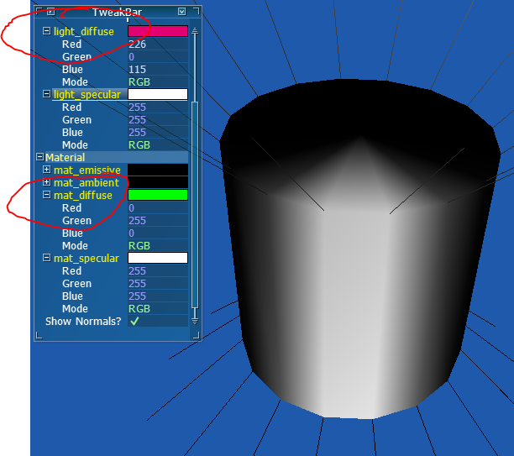

* + Spekular: Gibt den Spektralanteil des Lichts an, der vom Körper reflektiert wird – erkennbar an der Farbe des Glanzlichts. Abhängig vom unter light_spec angegebenen Parameter, ähnlich dem diffusen Anteil!

**Wirkung Positionsänderung des Lichts:**

**Aufgabe 3)**

*Texturmapping*

